TRƯỜNG MẦM NON THƯỢNG THANH TỔNG VỆ SINH
Thực hiện công văn số 1683/UBND-YT ngày 8/9/2022 của UBND quận Long Biên; Thông báo số 773/TB-UBND phường Thượng Thanh ngày 8/9/2022 về việc tổ chức chiến dịch VSMT diệt bọ gậy đợt 4 trên địa bàn phường Thượng Thanh năm 2022.
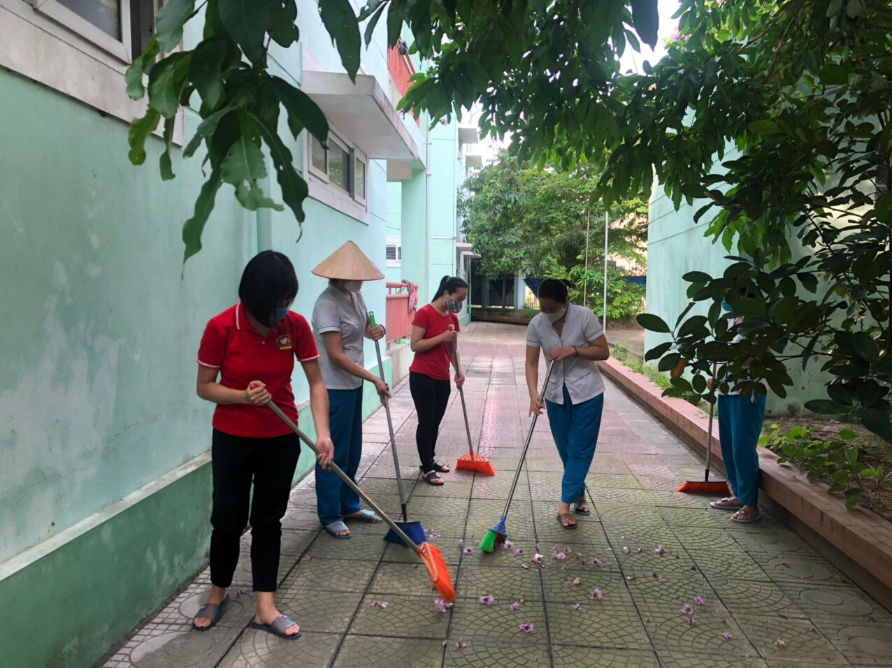
Ngày 16/9/2022. Trường mầm non Thượng Thanh tổng vệ sinh xung quanh trường học: Như quét dọn sạch sẽ bể vầy, lật các tấm sắt quét dọn sạch sẽ không để nước đọng, rắc vôi, loại bỏ các vận dụng không cần thiết, thùng rác được cọ rửa sạch sẽ
Tham gia tổng vệ sinh cùng CBGVNV trong trường mầm non Thượng Thanh có Đ/c: Nguyễn Thị Huyền –Nhân viên y tế phường Thượng Thanh sang giám sát. Đ/c: Nguyễn Thị Huyền đã có những ý kiến tư vấn cho nhà trường và các biện pháp phòng chống dịch bệnh sốt xuất huyết.
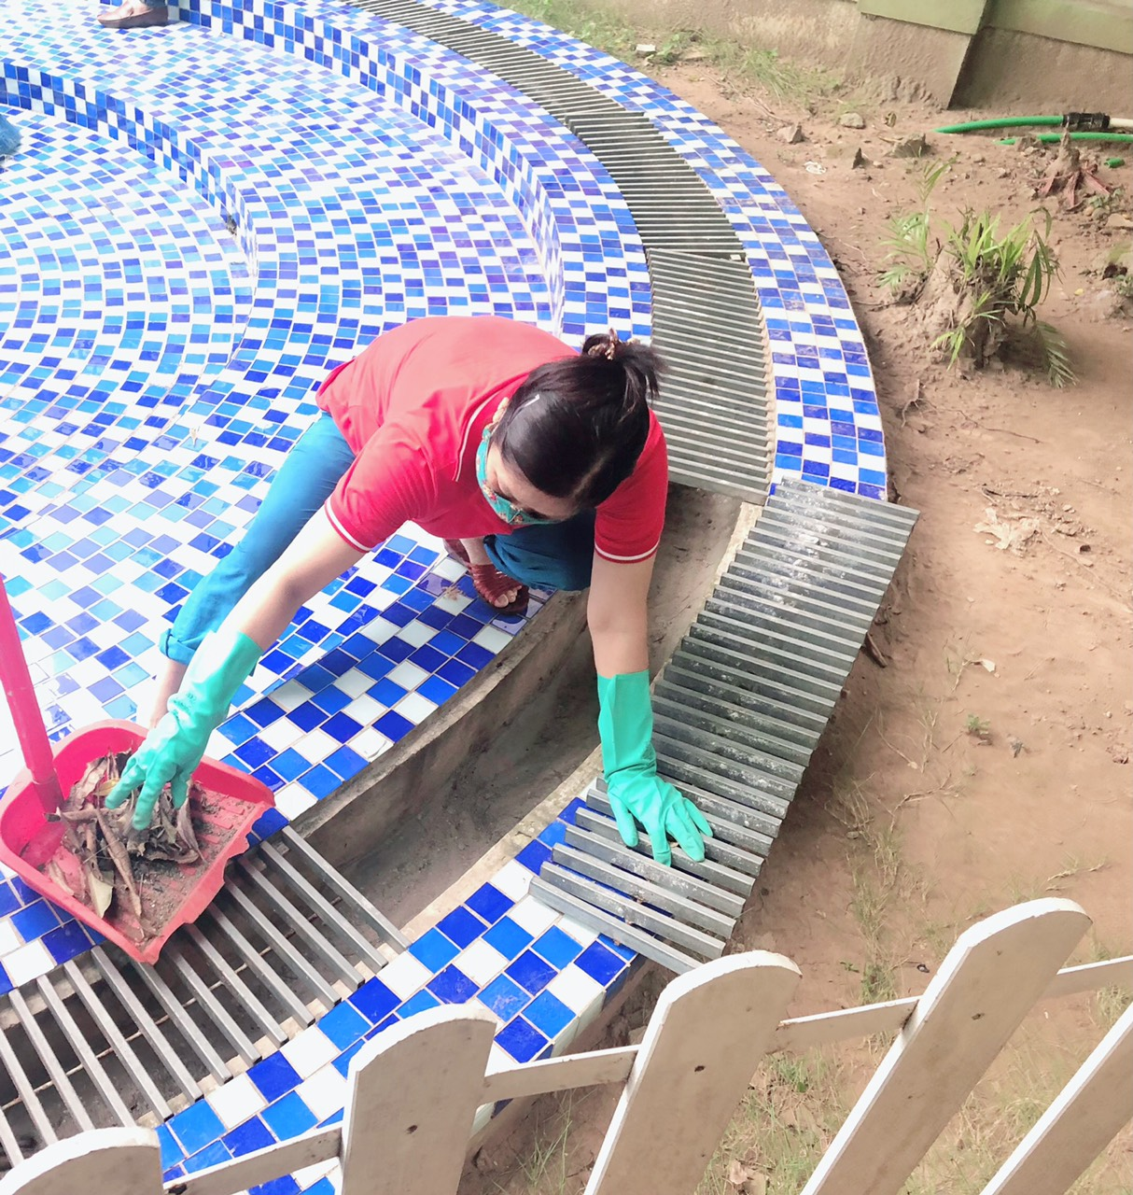
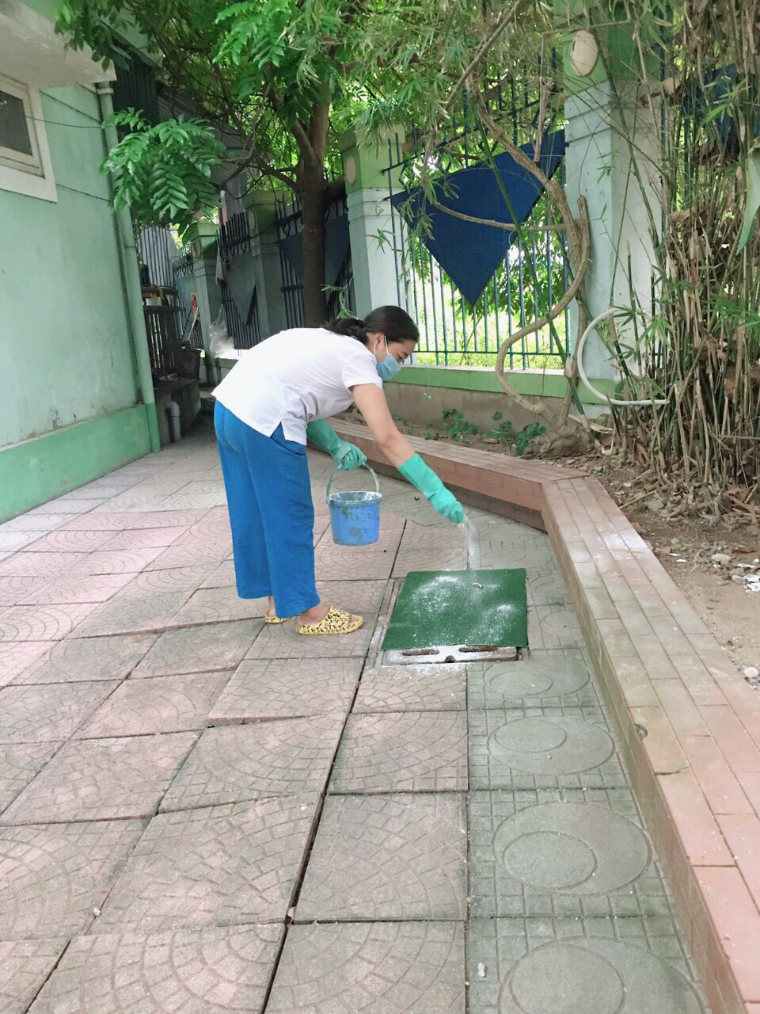
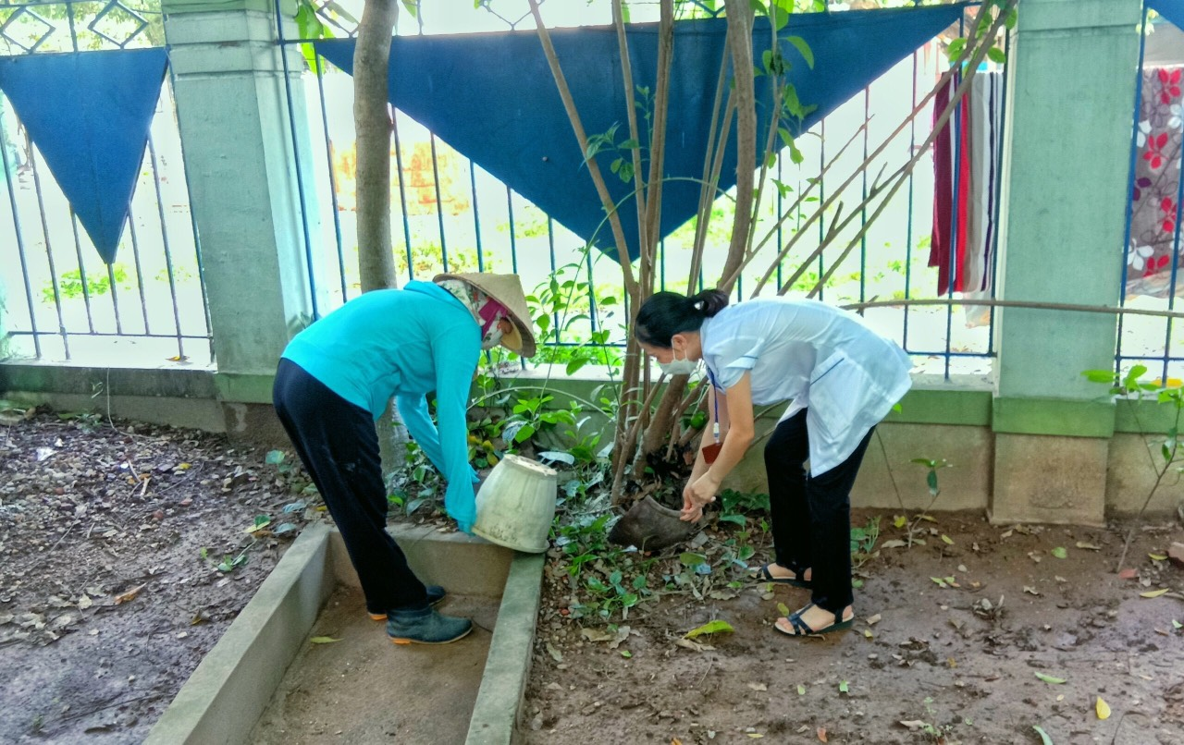
Việc tổng vệ sinh chiều thứ 6 hàng tuần và môi trường trường lớp học cần được thực hiện ngay cả bên ngoài trường học mầm non, không chỉ dừng lại ở những nhóm công việc nhỏ và trách nhiệm cho từng bộ phận trong trường mà phải làm tổng thể và duy trì thường xuyên. Chính vì vậy mà môi trường trong và ngoài lớp học luôn sạch sẽ và không dịch bệnh và dịch sốt xuất huyết sảy ra trong trường học.

